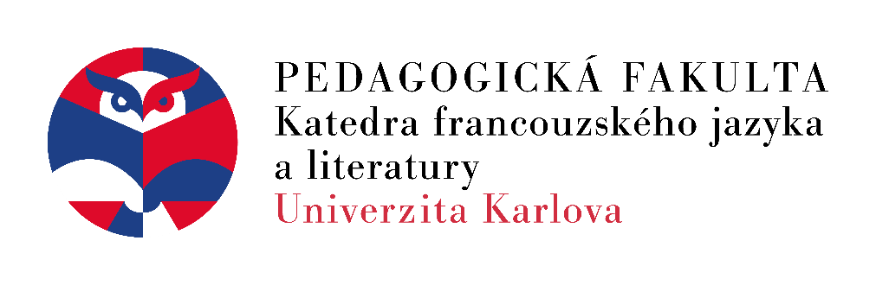

Státní závěrečná zkouška z francouzského jazyka, literatury a didaktiky FJ

Seznam doporučené literatury
Část C – Didaktika FJ
Poznámka: Níže uvedený seznam není vyčerpávajícím souborem „toho jediného“, co má student na SZZ nastudovat. Seznam uvádí stěžejní díla a publikace, je však pouhým doporučením. Studentům slouží k orientaci jejich četby a přípravy na SZZ. Seznam vychází z doporučené literatury k jednotlivým předmětům zaměřeným na příslušnou část zkoušky.

TAGLIANTE, C. La classe de langue. Paris : CLE International, 2006.
BERTOCCHINI, P., CONSTANZO, E. Manuel de formation pratique pour professeur de FLE. Paris : CLE International, 2018 (2e édition).
DEFAYS, J.-M. Enseigner le français langue étrangère et seconde. Bruxelles : Mardaga, 2019.
CUQ, J.-P., GRUCA, I. Cours de didactique du français langue étrangère et seconde. Grenoble : PUG, 2005. (Vybrané kapitoly)
HENDRICH, J. a kol. Didaktika cizích jazyků. Praha : SPN, 1988. (Vybrané kapitoly)
COURTILLON J. Élaborer un cours du FLE. Paris : Hachette FLE, 2014.
VANTHIER, H. L'enseignement aux enfants en classe de langue. Paris : CLE International, 2009.
(coll.) Enseigner le FLE – Pratiques de classe. Paris : Belin, 2005.

Tematické řady:
Edice „Techniques et pratiques de classe“. Paris : CLE International.
Edice „Didactique des langues étrangères“. Paris : CLE International.
Edice „Collection F“. Paris : Hachette FLE.

Dokumenty a slovníky:
(coll.) Conseil de l’Europe Cadre européen commun de références pour les langues : Apprendre, enseigner, évaluer. Conseil de l’Europe, 2001.
(coll.) Conseil de l’Europe Volume complémentaire du Cadre européen commun de références pour les langues avec de nouveaux descripteurs. Conseil de l’Europe, 2018.

CUQ, J.-P. (dir.) Dictionnaire de didactique du français langue étrangère et seconde. Paris: CLE International, 2003.

